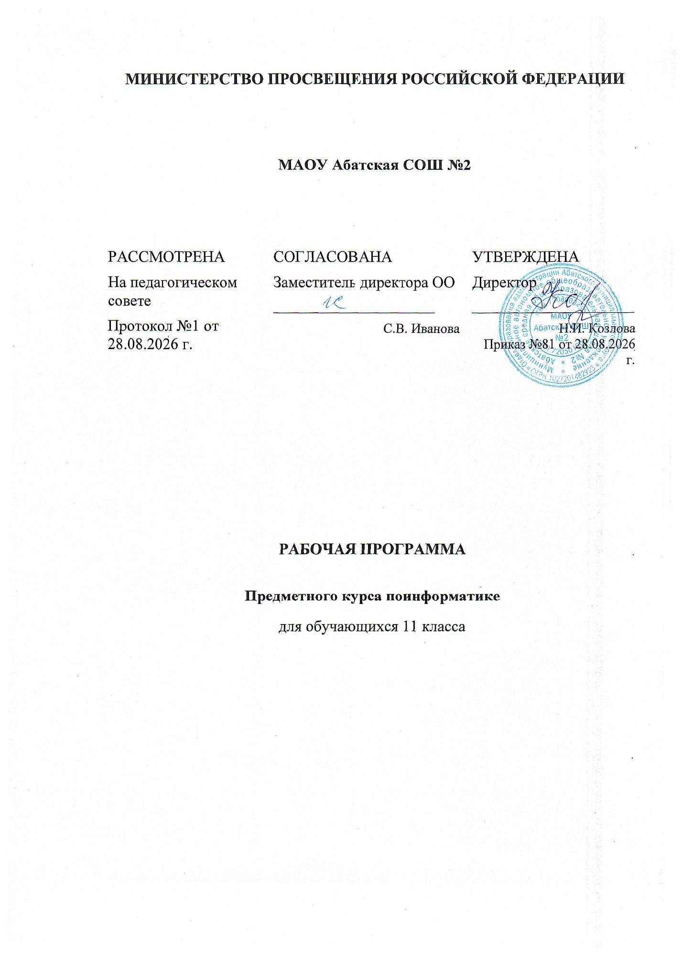

Планируемые результаты
Федеральный государственный образовательный стандарт среднего общего образования устанавливает требования к результатам освоения обучающимися основной образовательной программы:
- личностным, включающим готовность и способность обучающихся к саморазвитию и личностному самоопределению, сформированность их мотивации к обучению и целенаправленной познавательной деятельности, системы значимых социальных и межличностных отношений, ценностно - смысловых установок, отражающих личностные и гражданские позиции в деятельности, правосознание, экологическую культуру, способность ставить цели и строить жизненные планы, способность к осознанию российской гражданской идентичности в поликультурном социуме;
- метапредметным, включающим освоенные обучающимися межпредметные понятия и универсальные учебные действия (регулятивные, познавательные, коммуникативные), способность их использования в познавательной и социальной практике, самостоятельность в планировании и осуществлении учебной деятельности и организации учебного сотрудничества с педагогами и сверстниками, способность к построению индивидуальной образовательной траектории, владение навыками учебно-исследовательской, проектной и социальной деятельности;
- предметным, включающим освоенные обучающимися в ходе изучения учебного предмета умения, специфические для данной предметной области, виды деятельности по получению нового знания в рамках учебного предмета, его преобразованию и применению в учебных, учебно-проектных и социально-проектных ситуациях, формирование научного типа мышления, владение научной терминологией, ключевыми понятиями, методами и приемами.
К личностным результатам, на становление которых оказывает влияние изучение курса информатики, можно отнести:
- ориентация обучающихся на реализацию позитивных жизненных перспектив, инициативность, креативность, готовность и способность к личностному самоопределению, способность ставить цели и строить жизненные планы;
- принятие и реализация ценностей здорового и безопасного образа жизни, бережное, ответственное и компетентное отношение к собственному физическому и психологическому здоровью;
- российская идентичность, способность к осознанию российской идентичности в поликультурном социуме, чувство причастности к историко-культурной общности российского народа и судьбе России, патриотизм;
- готовность обучающихся к конструктивному участию в принятии решений, затрагивающих их права и интересы, в том числе в различных формах общественной самоорганизации, самоуправления, общественно значимой деятельности;
- нравственное сознание и поведение на основе усвоения общечеловеческих ценностей, толерантного сознания и поведения в поликультурном мире, готовности и способности вести диалог с другими людьми, достигать в нем взаимопонимания, находить общие цели и сотрудничать для их достижения;
- развитие компетенций сотрудничества со сверстниками, детьми младшего возраста, взрослыми в образовательной, общественно полезной, учебно-исследовательской, проектной и других видах деятельности.
- мировоззрение, соответствующее современному уровню развития науки, значимости науки, готовность к научно-техническому творчеству, владение достоверной информацией о передовых достижениях и открытиях мировой и отечественной науки, заинтересованность в научных знаниях об устройстве мира и общества;
- готовность и способность к образованию, в том числе самообразованию, на протяжении всей жизни; сознательное отношение к непрерывному образованию как условию успешной профессиональной и общественной деятельности;
- уважение ко всем формам собственности, готовность к защите своей собственности,
- осознанный выбор будущей профессии как путь и способ реализации собственных жизненных планов;
- готовность обучающихся к трудовой профессиональной деятельности как к возможности участия в решении личных, общественных, государственных, общенациональных проблем.
Метапредметные результаты освоения основной образовательной программы представлены тремя группами универсальных учебных действий (УУД).
На становление данной группы универсальных учебных действий традиционно более всего ориентирован раздел курса «Алгоритмы и элементы программирования». А именно, выпускник научится:
- самостоятельно определять цели, задавать параметры и критерии, по которым можно определить, что цель достигнута;
- оценивать возможные последствия достижения поставленной цели в деятельности, собственной жизни и жизни окружающих людей, основываясь на соображениях этики и морали;
- ставить и формулировать собственные задачи в образовательной деятельности и жизненных ситуациях; – оценивать ресурсы, в том числе время и другие нематериальные ресурсы, необходимые для достижения поставленной цели;
- выбирать путь достижения цели, планировать решение поставленных задач, оптимизируя материальные и нематериальные затраты;
- организовывать эффективный поиск ресурсов, необходимых для достижения поставленной цели;
- сопоставлять полученный результат деятельности с поставленной заранее целью.
- На формирование, развитие и совершенствование группы познавательных универсальных учебных действий более всего ориентированы такие тематические разделы курса как «Информация и информационные процессы», «Современные технологии создания и обработки информационных объектов», «Информационное моделирование», «Обработка информации в электронных таблицах», а также «Сетевые информационные технологии» и «Основы социальной информатики». При работе с соответствующими материалами курса выпускник научится:
- искать и находить обобщенные способы решения задач, в том числе, осуществлять развернутый информационный поиск и ставить на его основе новые (учебные и познавательные) задачи;
- критически оценивать и интерпретировать информацию с разных позиций, распознавать и фиксировать противоречия в информационных источниках;
- использовать различные модельно-схематические средства для представления существенных связей и отношений, а также противоречий, выявленных в информационных источниках;
- находить и приводить критические аргументы в отношении действий и суждений другого; спокойно и разумно относиться к критическим замечаниям в отношении собственного суждения, рассматривать их как ресурс собственного развития;
- выходить за рамки учебного предмета и осуществлять целенаправленный поиск возможностей для широкого переноса средств и способов действия.
При изучении разделов «Информация и информационные процессы», «Сетевые информационные технологии» и «Основы социальной информатики» происходит становление ряда коммуникативных универсальных учебных действий. А именно, выпускники могут научиться:
- осуществлять деловую коммуникацию как со сверстниками, так и со взрослыми (как внутри образовательной организации, так и за ее пределами), подбирать партнеров для деловой коммуникации исходя из соображений результативности взаимодействия, а не личных симпатий;
- координировать и выполнять работу в условиях реального, виртуального и комбинированного взаимодействия;
- развернуто, логично и точно излагать свою точку зрения с использованием адекватных (устных и письменных) языковых средств.

Содержание учебного предмета

Обработка информации в электронных таблицах
Электронные (динамические) таблицы Примеры использования динамических (электронных) таблиц на практике (в том числе — в задачах математического моделирования)
Базы данных
Реляционные (табличные) базы данных. Таблица — представление сведений об однотипных объектах. Поле, запись. Ключевые поля таблицы. Связи между таблицами. Схема данных. Поиск и выбор в базах данных. Сортировка данных. Создание, ведение и использование баз данных при решении учебных и практических задач
Дискретные объекты Решение алгоритмических задач, связанных с анализом графов (примеры: построения оптимального пути между вершинами ориентированного ациклического графа; определения количества различных путей между вершинами). Использование графов, деревьев, списков при описании объектов и процессов окружающего мира. Бинарное дерево
Алгоритмы и элементы программирования
Алгоритмические конструкции Подпрограммы. Рекурсивные алгоритмы. Табличные величины (массивы). Запись алгоритмических конструкций в выбранном языке программирования
Составление алгоритмов и их программная реализация
Этапы решения задач на компьютере. Операторы языка программирования, основные конструкции языка программирования. Типы и структуры данных. Кодирование базовых алгоритмических конструкций на выбранном языке программирования. Интегрированная среда разработки программ на выбранном языке программирования. Интерфейс выбранной среды. Составление алгоритмов и программ в выбранной среде программирования. Приемы отладки программ. Проверка работоспособности программ с использованием трассировочных таблиц. Разработка и программная реализация алгоритмов решения типовых задач базового уровня из различных предметных областей. Примеры задач: – алгоритмы нахождения наибольшего (или наименьшего) из двух, трех, четырех заданных чисел без использования массивов и циклов, а также сумм (или произведений) элементов конечной числовой последовательности (или массива); – алгоритмы анализа записей чисел в позиционной системе счисления;– алгоритмы решения задач методом перебора (поиск НОД данного натурального числа, проверка числа на простоту и т. д.); – алгоритмы работы с элементами массива с однократным просмотром массива: линейный поиск элемента, вставка и удаление элементов в массиве, перестановка элементов данного массива в обратном порядке, суммирование элементов массива, проверка соответствия элементов массива некоторому условию, нахождение второго по величине наибольшего (или наименьшего) значения. Алгоритмы редактирования текстов (замена символа/фрагмента, удаление и вставка символа/фрагмента, поиск вхождения заданного образца). Постановка задачи сортировки
Анализ алгоритмов
Определение возможных результатов работы простейших алгоритмов управления исполнителями и вычислительных алгоритмов. Определение исходных данных, при которых алгоритм может дать требуемый результат. Сложность вычисления: количество выполненных операций, размер используемой памяти; зависимость вычислений от размера исходных данных
Математическое моделирование Представление результатов моделирования в виде, удобном для восприятия человеком. Графическое представление данных (схемы, таблицы, графики). Практическая работа с компьютерной моделью по выбранной теме. Анализ достоверности (правдоподобия) результатов экспериментов.
Использование сред имитационного моделирования (виртуальных лабораторий) для проведения компьютерного эксперимента в учебной деятельности
Информационно-коммуникационные технологии. Работа в информационном пространстве
Компьютерные сети
Принципы построения компьютерных сетей. Сетевые протоколы. Интернет. Адресация в сети Интернет. Система доменных имен. Браузеры. Аппаратные компоненты компьютерных сетей. Веб-сайт. Страница. Взаимодействие веб-страницы с сервером. Динамические страницы. Разработка интернет-приложений (сайты). Сетевое хранение данных. Облачные сервисы. Деятельность в сети Интернет Расширенный поиск информации в сети Интернет. Использование языков построения запросов. Другие виды деятельности в сети Интернет. Геолокационные сервисы реального времени (локация мобильных телефонов, определение загруженности автомагистралей и т. п.); интернет торговля; бронирование билетов и гостиниц и т. п.
Социальная информатика Социальные сети — организация коллективного взаимодействия и обмена данными. Сетевой этикет: правила поведения в киберпространстве. Проблема подлинности полученной информации. Информационная культура. Государственные электронные сервисы и услуги. Мобильные приложения. Открытые образовательные ресурсы
Информационная безопасность Средства защиты информации в автоматизированных информационных системах (АИС), компьютерных сетях и компьютерах. Общие проблемы защиты информации и информационной безопасности АИС. Электронная подпись, сертифицированные сайты и документы. Техногенные и экономические угрозы, связанные с использованием ИКТ. Правовое обеспечение информационной безопасности

Календарно-тематическое планирование

№  п/п | Название темы урока |  | Дата проведения
Раздел 1. Обработка информации в электронных таблицах – 9 часов
1 | Табличный процессор. Основные сведения
2 | Обучающая практическая работа по теме «Создание и заполнение таблицы»
3 | Практическая работа №1 Форматирование таблицы
4 | Встроенные функции. Обучающая практическая работа по теме «Использование встроенных функций в ЭТ»
5 | Практическая работа №2 Использование встроенных функций в ЭТ
6 | Обучающая практическая работа по теме «Использование логических функций в ЭТ»
7 | Обучающая практическая работа по теме «Сортировка данных»
8 | Обучающая практическая работа по теме «Использование финансовых функций в ЭТ»
9 | Контрольная работа №1 по теме «Обработка информации в ЭТ»
Раздел 2. Алгоритмы и элементы программирования –9 часов
10 |  | Запись алгоритмов на языке программирования Паскаль. Обучающая практическая работа по теме «Отладка линейной программы»
11 |  | Практическая работа №3 Отладка разветвляющейся программы
12 |  | Анализ программ с помощью трассировочных таблиц. Обучающая практическая работа по теме «Отладка циклической программы»
13 |  | Функциональный подход к анализу программ
14 |  | Массивы. Обучающая практическая работа по теме «Отладка программы»
15 |  | Практическая работа №4 Сортировка массива
16 |  | Структурное программирование
17 |  | Обучающая практическая работа по теме «Процедуры и функции»
18 |  | Контрольная работа№2 по теме «Алгоритмы и элементы программирования»
Раздел 3. Информационное моделирование – 8 часов
19 | Модели и моделирование
20 | Моделирование на графах
21 | Теория игр
22 | Обучающая практическая работа по теме «создание структуры БД»
23 | Реляционные БД. Практическая работа №5 Заполнение БД
24 | СУБД. Обучающая практическая работа по теме «Работа с СУБД»
25 | Обучающая практическая работа по теме «Запросы»
26 | Контрольная работа№3 по теме «Информационное моделирование»
Раздел 4. Сетевые информационные технологии – 5 часов
27 | Основы построения компьютерных сетей
28 | Как устроен Интернет
29 | Службы Интернета. Обучающая практическая работа по теме «Поиск информации»
30 | Интернет как глобальная информационная система
31 | Проверочная работа №1по теме «Сетевые информационные технологии»
32 | Повторение. Обучающая практическая работа по теме «Выбор элементов массива по условию»
33 | Повторение. Обучающая практическая работа по теме «Определение min (max) элементов массива»
34 | Повторение. Обучающая практическая работа по теме «Упорядочивание элементов массива по убыванию (возрастанию)»

